Информация о работе КСП Москвы с обращениями граждан, юридических лиц в III квартале 2023 года

В III квартале 2023 года КСП Москвы рассмотрено 98 обращений граждан, юридических лиц, должностных лиц органов государственной власти и депутатов законодательных (представительных) органов. Подготовлено 166 проектов писем в адрес государственных органов, органов государственной власти Российской Федерации и города Москвы, организаций и граждан (заявителей), из них два ответа на обращения депутатов Московской городской Думы и внутригородского муниципального образования города Москвы. Четыре обращения не соответствовали требованиям, установленным Федеральным законом от 02.05.2006 № 59-ФЗ, и по существу не рассматривались.
Анализ тематики поступивших обращений свидетельствует о том, что наиболее острыми проблемами для городского сообщества являются вопросы: нарушения прав граждан – участников долевого строительства; целевого и эффективного использования бюджетных средств органами государственной власти и местного самоуправления, государственными учреждениями города Москвы; распоряжения собственностью города Москвы и муниципальных образований; возможных нарушений прав и законных интересов граждан в жилищной сфере; нарушений в сфере благоустройства и охраны окружающей среды.

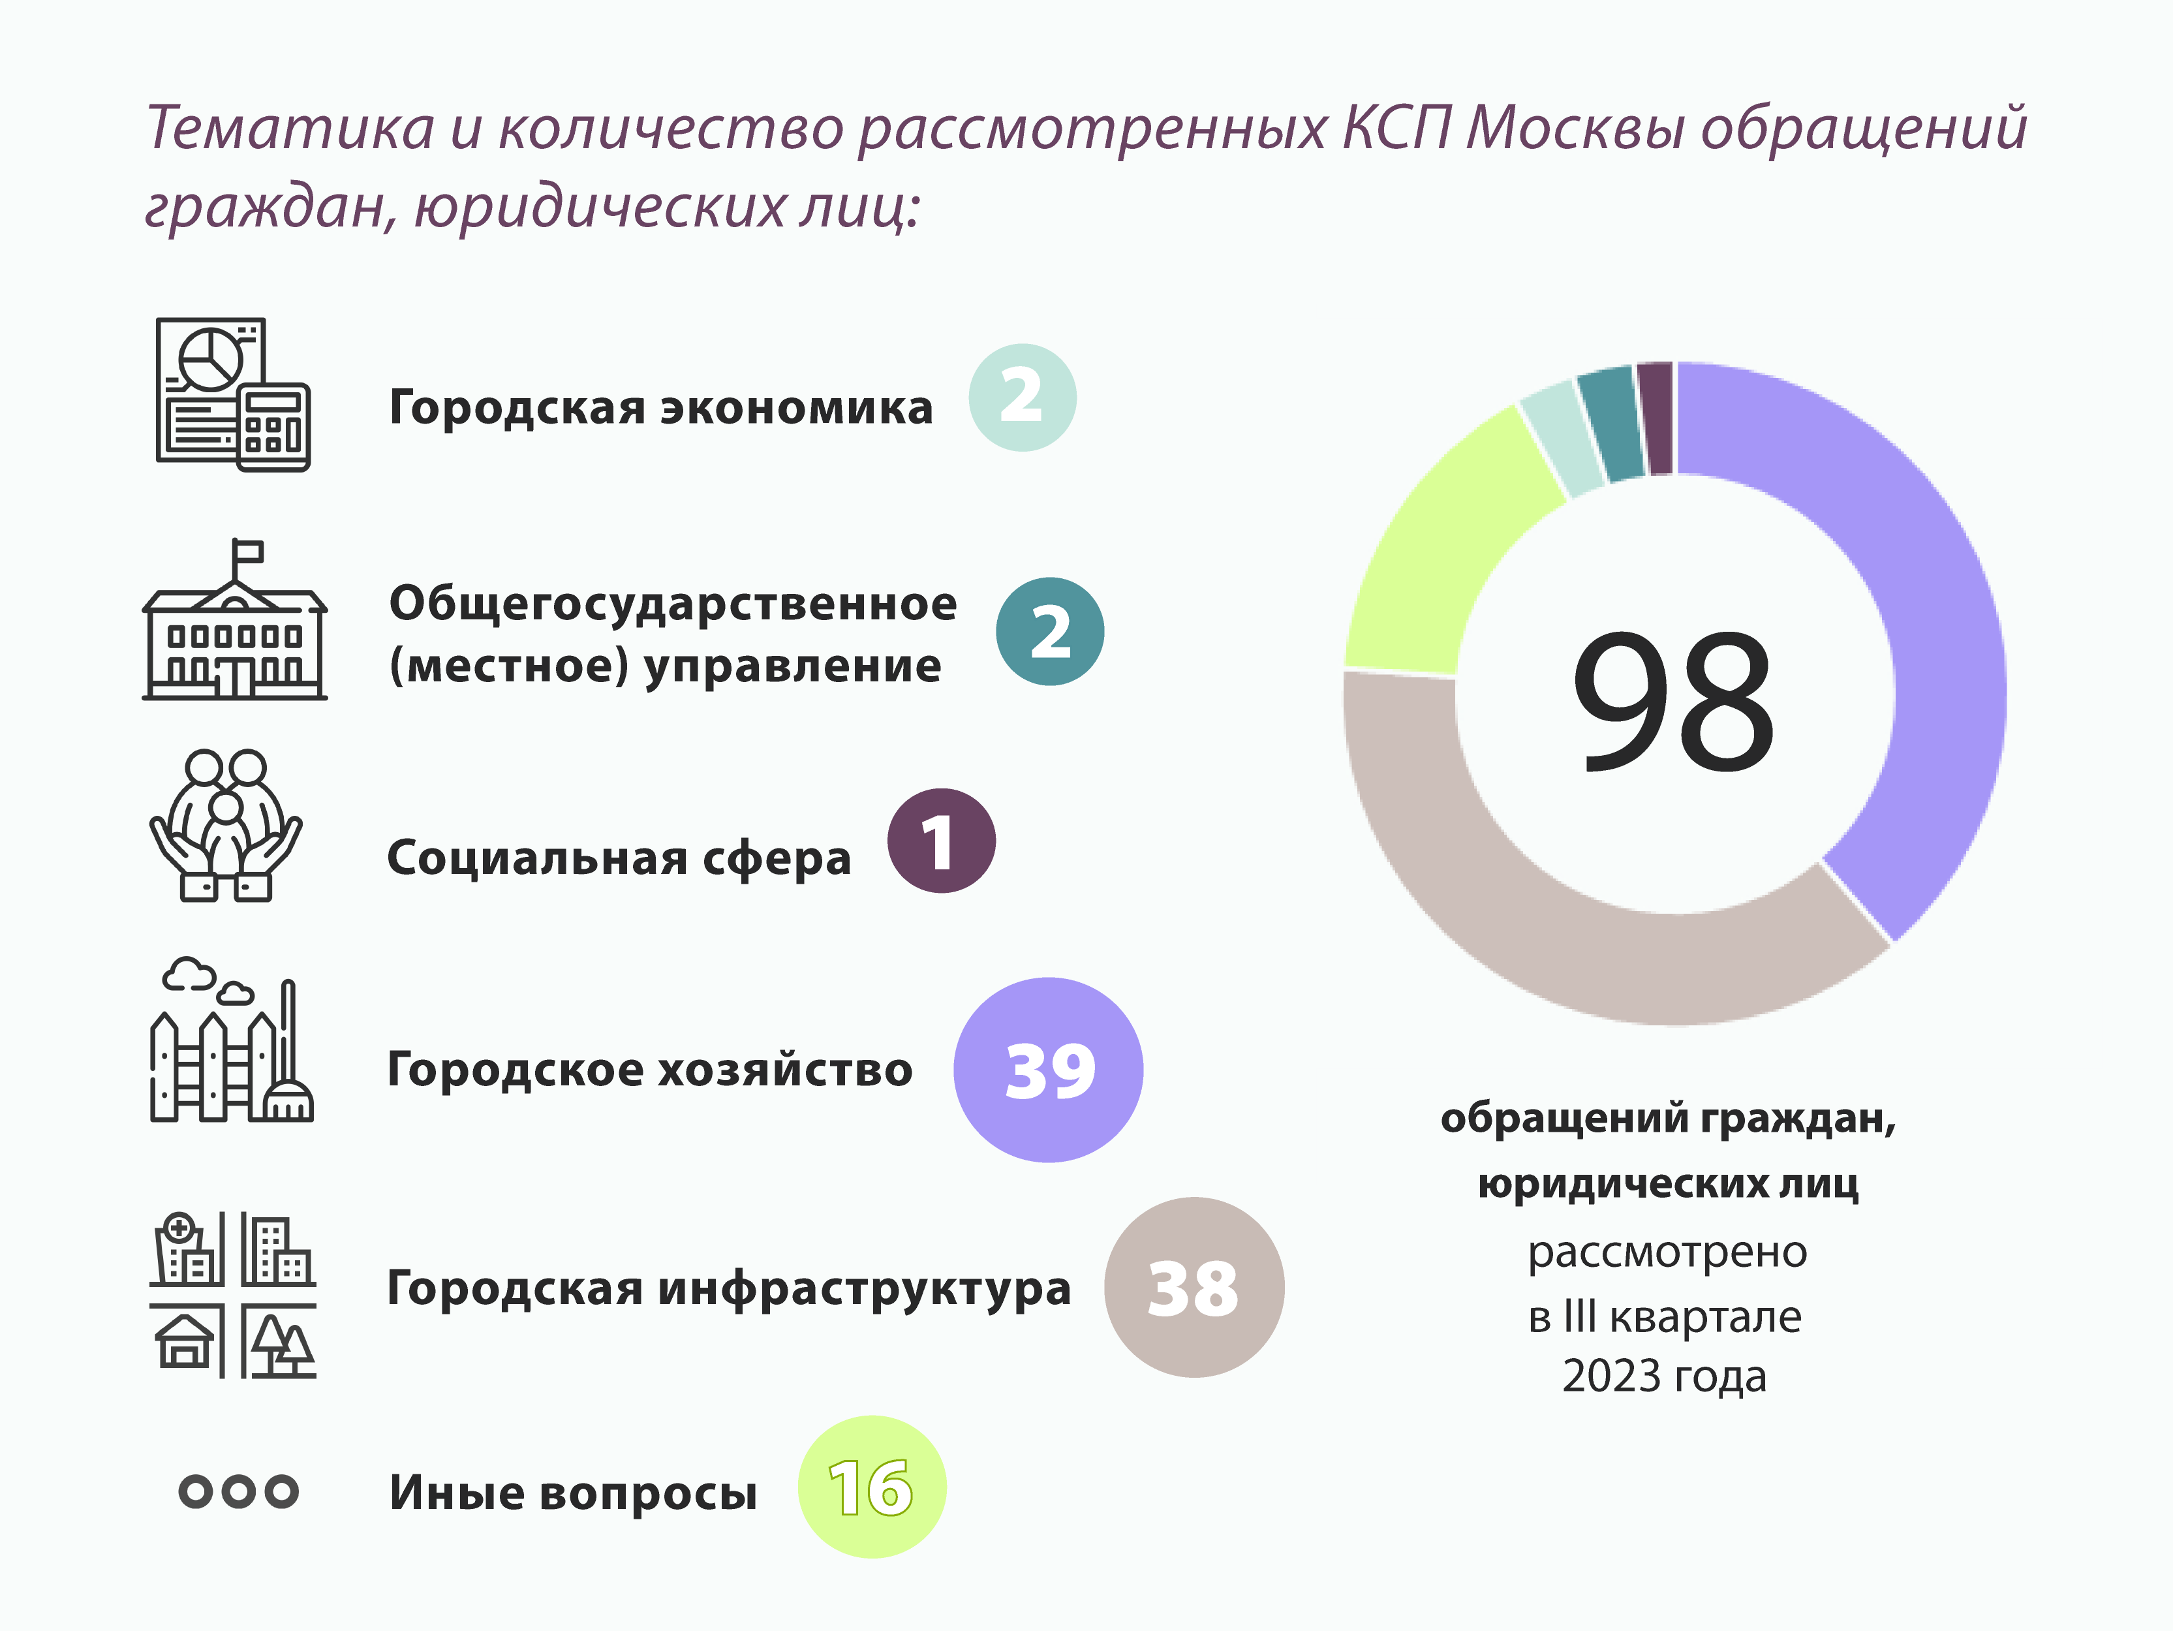

Здесь – Федеральный закон от 02.05.2006 № 59-ФЗ «О порядке рассмотрения обращений граждан Российской Федерации».

